
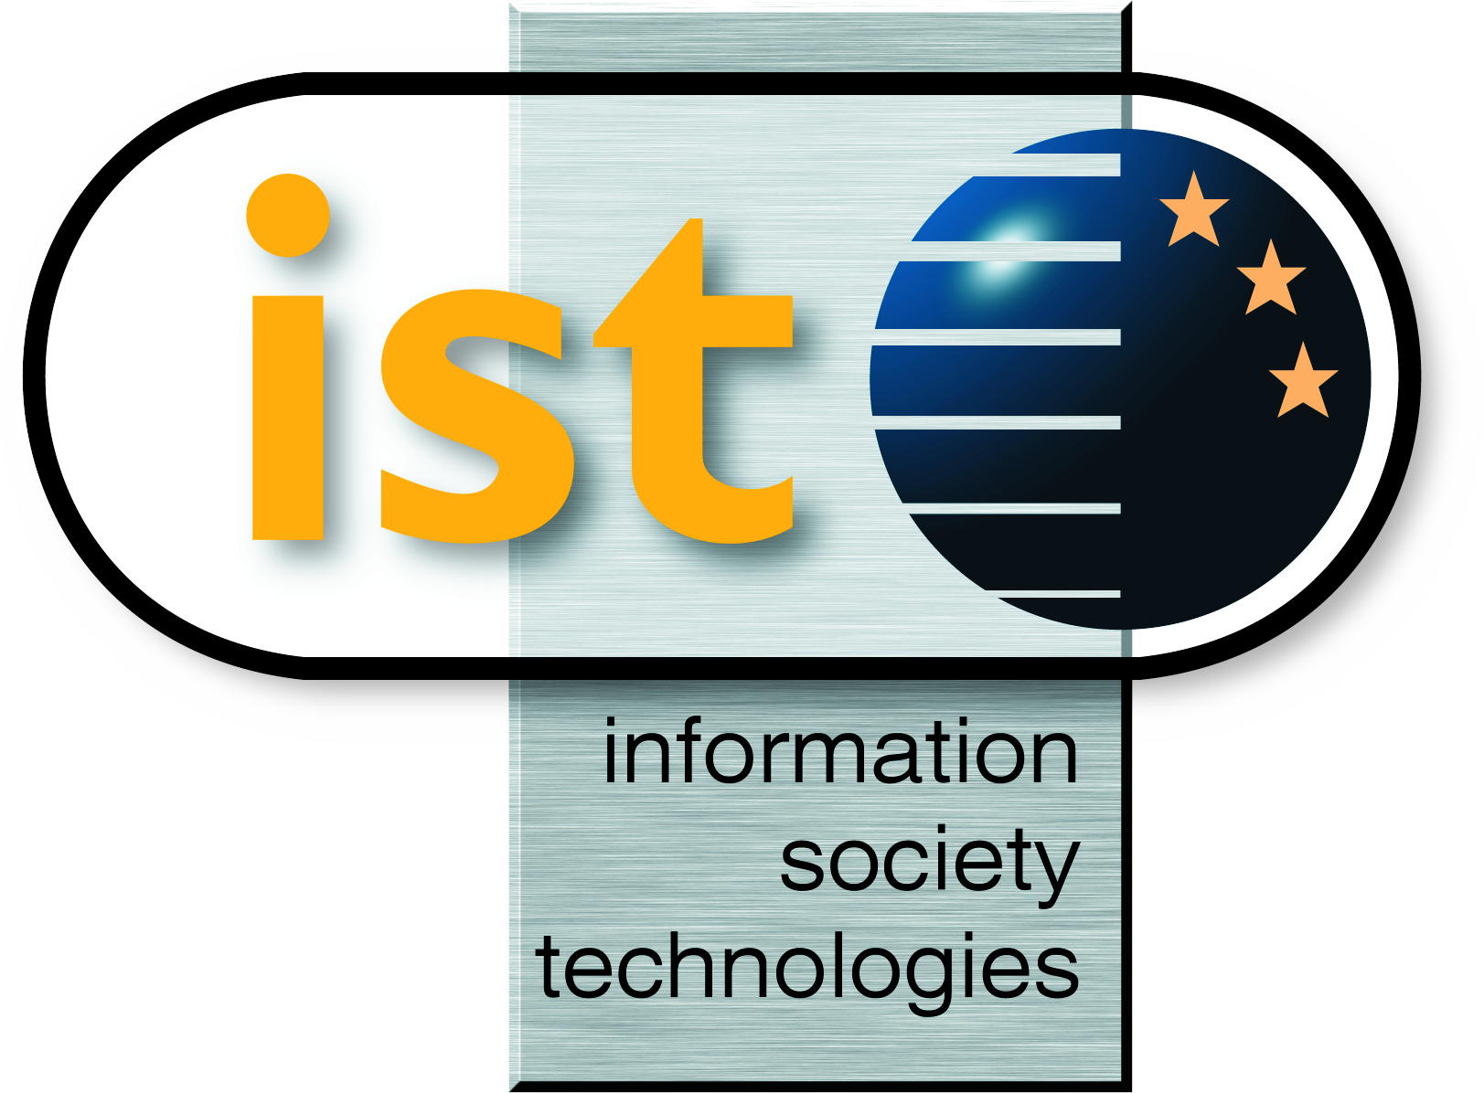


Steering committee
Agostino Ragosa
Maurizio Baggio
Alfredo Riccio
Fabrizio Davide

Organizing committee
Angelo Melpignano
Nicoletta Tanga
Francesca Sola
Massimo Marinelli

INFORMAZIONI - INFORMATION
0039 0665400223
ismcc.workshop@telecomitalia.it
http://www.telecomitalia.it/tecnologie/news/convegno_4luglio.html

WORKSHOP

INNOVAZIONE E SKILL MANAGEMENT
NEL CONTACT CENTER
Knowledge Management - e-Assistance - Training

INNOVATION & SKILL MANAGEMENT
IN THE CONTACT CENTER
Knowledge Management - e-Assistance - Training

Roma, mercoledì 4 luglio 2001 (ore 9.00 – 14.30)
Auditorium Telecom Italia - Via Paolo Di Dono, 44

Rome, on wednesday 4th july 2001 ( 9am – 2.30 pm)
Auditorium Telecom Italia - Via Paolo Di Dono, 44

INNOVAZIONE E SKILL MANAGEMENT

NEL CONTACT CENTER

Knowledge Management - e-Assistance - Training

Il mantenimento di un’alta motivazione degli operatori, insieme allo sviluppo delle loro conoscenze, sono ormai una priorità nell’innovazione dei Contact Center. Sono già disponibili soluzioni commerciali che indirizzano questa priorità, e contemporaneamente la ricerca comincia a proporre altri approcci, ad alta intensità di innovazione, di immediata adozione e di integrazione assicurata con le infrastrutture esistenti.
Nel Workshop saranno declinate le tematiche più generali che animano questo settore: dalla visione del contact center come front-end unico delle aziende, alle richieste di nuova conoscenza e di formazione continua che ne derivano, dall’integrazione sempre più stretta che il contact center attiva con gli altri processi aziendali, ai supporti tecnologici in tempo reale per gli operatori ed i clienti, alla delocalizzazione ai nuovi stili di lavoro.
Interverranno su questi temi autorevoli esponenti della Commissione Europea, del mondo della tecnologia e del mondo accademico nonché esperti di Customer Relationship Management e di Knowledge Management ed utilizzatori dei Contact Center.All'iniziativa, prioritariamente destinata ai responsabili di Marketing e Customer Care di Aziende coinvolte in attività di e-business, sono interessati anche responsabili delle Risorse Umane, della Formazione e dei Sistemi Informativi di tali organizzazioni nonché consulenti e esperti dei temi trattati.

Agents motivation and knowledge development are the new priorities in the Contact Centers. While there are commercial solutions that address these points, ongoing research proposes different approaches, highly innovative, easy to be adopted and integrated with the existing infrastructures.
During the workshop, the main trends will be reviewed: from the vision of the contact center as the exclusive company front-end, to the related knowledge and training needs, from the increasing integration into the company processes, to the real-time technology support for both the agents and the customers, from the delocalization to the new work styles.
Key exponents from the European Commission, the technological world and the accademy, experts of Customer Relationship Management and Knowledge Management together with the users of the Contact Center will discuss these topics. The workshop is primarily addressed to decision makers, Innovation and Development executives and people from Marketing and Customer Care. It will also be of interest for managers of Human Resources, Training and Information Technology, as well as experts and consultants for the above mentioned topics.
.

PROGRAMMA - PROGRAM
9.00 - 9..50 | Registrazione - Registration
9.50 - 10.00 | Introduzione – Introduction  A. Ragosa  Responsabile Learning Services - Telecom Italia - Executive Vice President Learning Services - Telecom Italia
10.00 - 10.20 | The EC action on e-work and e-business - L‘azione della Commissione Europea sull’e-work e l’e-business  R. Zobel  Information Society Director ate General - European Commission
10.20 - 10.40 | - La sperimentazione di ANGELO in Telecom Italia Telecom Italia & the ANGELO experience  F. Davide  Coordinatore progetto Angelo - Telecom Italia - Angelo project coordinator - Telecom Italia
10.40 - 11.00 | The crucial role of e-Assistance for e-Business - Il ruolo cruciale dell'e-Assistance per l'e-Business  M. Gutknecht  Principal Knowledge Management Europe- Xerox
11.00 - 11.30 | Coffee break
11.30 - 11.50 | Gli operatori dei Contact Center come Knowledge Workers – The Contact Center agents as Knowledge Workers  S. Bagnara  Direttore Dipartimento Scienze della Comunicazione - Università di Siena  Head of Communication Sciences Departement - Siena University - Italy
11.50 - 12.10 | Nuove Tecnologie e processi nel Contact Center – New Technologies and processes in the Contact Center  S. Villa  Amministratore Delegato Avaya Italia - Chief Executive Officer Avaya Italia
12.10 - 12.30 | 187: Esperienza e Prospettive - 187: Past Experience and Developement  M.Baggio  Wireline Services Customer Care - Telecom Italia
12.30 - 12.50 | Miglioramento delle performance dell’operatore di Contact Center – Improving Performances of the Contact Center Workforce  P. Costantin  Human Performance Service Line - Accenture
12.50 - 13.30 | Tavola rotonda con rappresentanti delle associazioni professionali ed altri operatori di mercato –  Round table with representatives from the associations and the market operators  A. Ragosa Responsabile Learning Services - Telecom Italia - Executive Vice President Learning Services - Telecom Italia
13.30 -14.30 | Lunch
È disponibile servizio di traduzione simultanea – Translation is available

